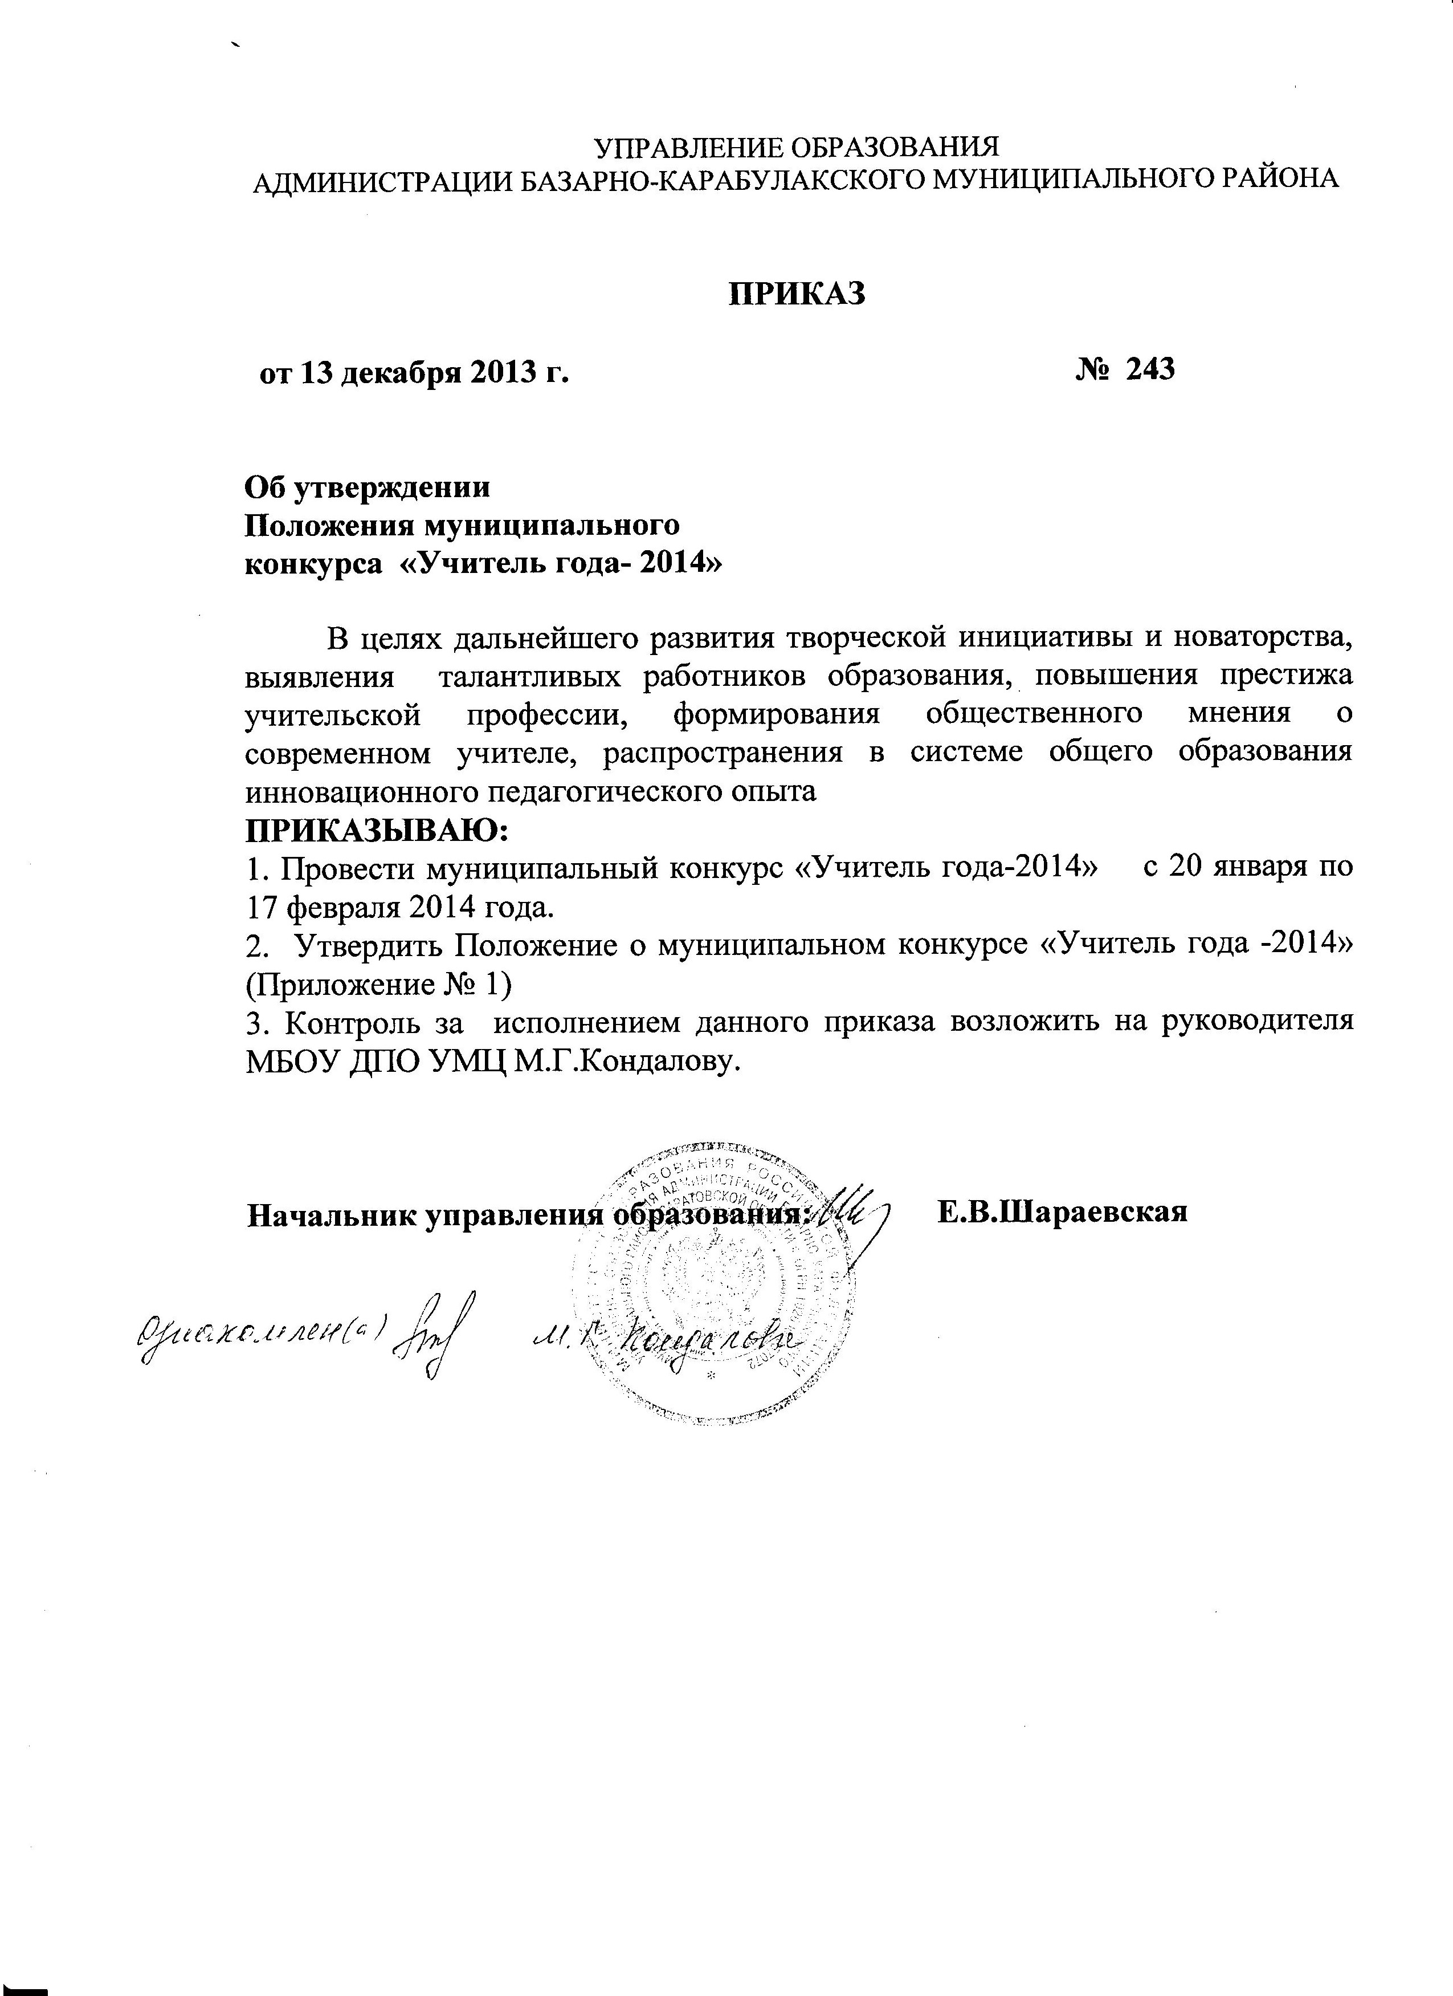
УПРАВЛЕНИЕ ОБРАЗОВАНИЯ
АДМИНИСТРАЦИИ БАЗАРНО-КАРАБУЛАКСКОГО МУНИЦИПАЛЬНОГО РАЙОНА

ПРИКАЗ

от 13 декабря 2013 г. № 243

Об утверждении
Положения муниципального
конкурса «Учитель года- 2014»

В целях дальнейшего развития творческой инициативы и новаторства, выявления талантливых работников образования, повышения престижа учительской профессии, формирования общественного мнения о современном учителе, распространения в системе общего образования инновационного педагогического опыта
ПРИКАЗЫВАЮ:
1. Провести муниципальный конкурс «Учитель года-2014» с 20 января по 17 февраля 2014 года.
2. Утвердить Положение о муниципальном конкурсе «Учитель года -2014» (Приложение № 1)
3. Контроль за исполнением данного приказа возложить на руководителя МБОУ ДПО УМЦ М.Г.Кондалову.

Начальник управления образования: Е.В.Шараевская

Приложение № 1
к приказу управления
образования № 243 от 13.12.2013

Положение
о муниципальном конкурсе «Учитель года – 2014»

- Общие положения.
1.1. Настоящее положение регламентирует организацию и порядок проведения муниципального конкурса «Учитель года – 2014» (далее – конкурс).
1.2. Учредителями конкурса являются управление образования администрации Базарно-Карабулакского муниципального района, МБОУ ДПО «Учебно-методический центр развития образования Базарно-Карабулакского муниципального района Саратовской области», районный комитет профсоюза работников народного образования и науки, районное отделение общественной организации «Педагогическое общество России».
1.3. Конкурс проводится в период с 20 января по 17 февраля текущего года.
1.4. Проведение конкурса предполагает анализ и оценку:
- интернет-ресурса;
- использования современных образовательных технологий и методик, приемов и подходов к осуществлению профессиональной деятельности по формированию качественно новых образовательных результатов;
- мероприятий, раскрывающих профессиональные качества конкурсантов.

- Цели и задачи конкурса:
  - формирование в обществе социальной и гражданской значимости российского учителя как носителя новых ценностей и общественных установок;
  - повышение социального статуса работников образования, усиление их государственной и общественной поддержки;
  - развитие профессионализма и стимулирование профессионального педагогического творчества;
  - выявление и распространение образцов инновационной педагогической деятельности.

- Участники конкурса.
3.1. В конкурсе принимают участие педагогические работники общеобразовательных учреждений. Стаж педагогической работы, возраст участников не ограничивается. Участие в конкурсе является добровольным.
2.2. Участниками могут быть как победители муниципальных этапов, так и педагогические работники, выдвигаемые
- любым лицом, группой лиц или организацией, непосредственно знакомых с педагогической деятельностью работника и ее результатами;
- посредством самовыдвижения.

- Порядок проведения конкурса.
4.1. Конкурс проводится в два тура.
4.1.1. В первом очно-заочном туре принимают участие все заявившиеся педагогические работники. Конкурсные мероприятия первого тура: «Интернет-ресурса», «Методическое объединение».
4.1.2. Во втором туре конкурса принимают участие все участники. Конкурсные мероприятия второго тура: «Учебное занятие и его самоанализ», «Разговор с учащимися», «Беседа с родителями». Обязательным элементом второго тура является «Визитная карточка» (творческая самопрезентация).
4.1.3. В супер-финал выходят 12 конкурсантов, набравших наибольшее количество баллов по итогам второго тура. Супер-финал конкурса включает «Мастер-класс».

5. Конкурсные мероприятия и их оценивание.
5.1. «Интернет-ресурс».
Участники конкурса не позднее 1 января текущего года размещают на личном интернет-сайте, блоге и т. п. учебные, методические и (или) иные авторские разработки, отражающие инновационный опыт работы и демонстрирующие качество представления образовательной информации в сети Интернет. Участники конкурса указывают в заявке активную ссылку на свой Интернет-ресурс для размещения на странице конкурса с целью обеспечения открытости и доступности материалов конкурсантов. Конкурсное задание оценивается заочно.
Критерии оценивания «Интернет-ресурса»:
- количество и тематическая организованность представленной информации;
- образовательная и методическая ценность размещенных материалов;
- культура представления информации.
5.2. «Методическое объединение» (20 минут + 10 минут на вопросы членов жюри).
Устное описание конкурсантом используемых технологий, приемов, методов работы с обязательным представлением элементов учебного занятия в режиме реального времени, демонстрирующих профессиональный педагогический опыт, сформировавшийся при взаимодействии с участниками образовательного процесса, гражданскими и социальными институтами. Конкурсное задание оценивается очно.
Критерии оценивания:
- умение анализировать, обобщать, выявлять и применять инновационные идеи в своей профессиональной деятельности;
- общая и профессиональная эрудиция;
- культура публичного выступления;
- умение взаимодействовать с аудиторией;
- соответствие содержания описательной и практической части;
- рациональное распределение и использование времени.
5.3. Учебное занятие и его самоанализ (30 минут + 10 минут).
Учебное занятие и его самоанализ должны отражать деятельностный подход к формированию новых образовательных результатов, умение формировать целостную картину мира и метапредметные компетенции.
Конкурсная (метапредметная) тема для каждого участника определяется из списка возможных тем жеребьевкой за один день до проведения учебного занятия. Конкретная тема учебного занятия для каждого участника определяется за один день до проведения конкурсного испытания в результате знакомства с классом и классным журналом, где отображено прохождение программы (участник конкурса сам выбирает параллель).
Критерии оценивания:
- глубина раскрытия темы, оригинальность методических приемов;
- умение организовать использование различных типов и видов источников знаний обучающимися;
- умение организовать взаимодействие обучающихся между собой;
- умение создавать и поддерживать высокий уровень мотивации и высокую интенсивность деятельности обучающихся;
- глубина и точность анализа учебного занятия и рефлексии своей деятельности.
5.4. Разговор с учащимися.
Разговор с учащимися (20 минут) – это обсуждение с обучающимися актуального для них вопроса в режиме импровизации. Конкретный вопрос для обсуждения выбирают учащиеся из предложенного списка. Представитель учащихся озвучивает выбранный вопрос за 10 минут до начала разговора.
Критерии оценивания:
- глубина и воспитательная ценность организованного обсуждения;
- умение создавать и поддерживать атмосферу взаимоуважения и толерантности;
- умение организовывать взаимодействие учащихся между собой;
- умение слушать, слышать и понимать позиции учащихся, адекватно и педагогически целесообразно реагировать на них;
- умение включить каждого учащегося в обсуждение;
- эффективность рефлексивного этапа разговора.
5.5. Беседа с родителями (20 минут).
Беседа с родителями – обсуждение педагогической ситуации, требующей принятия решения, с родителями учащихся. Конкретная ситуация для обсуждения выбираются родителями из предложенного списка непосредственно перед началом беседы.
Критерии оценивания:
- умение выявить и сформулировать педагогическую проблему;
- умение найти и предложить пути решения;
- умение взаимодействовать с родителями;
- участие в принятии коллективного решения.
5.6. Визитная карточка (творческая самопрезентация).
Визитная карточка (до 10 минут) не является конкурсным мероприятием, представляет собой творческое самопредставление в свободной форме с использованием любых форм презентации. Допускается участие группы поддержки конкурсанта (коллеги, обучающиеся и/или их родители, иные заинтересованные лица).
5.7. Мастер-класс (20 минут).
Мастер-класс отражает значение преподаваемого предмета для формирования мировоззрения и общекультурных компетенций.
Критерии оценивания:
- инновационность и актуальность идеи;
- глубина и оригинальность содержания;
- научная и методическая ценность;
- содержательная и структурная целостность;
- практическая значимость;
- коммуникативные компетенции.
5.8. В результате всех конкурсных испытаний жюри определяет победителя конкурса «Учитель года» и двух лауреатов. Победитель будет включен в состав оргкомитета и Большого жюри конкурса следующего года.
5.9. Информационное сопровождение конкурса осуществляется на сайте управления образования Базарно-Карабулакского муниципального района.

6. Оргкомитет конкурса.
6.1. Для организации и проведения районного конкурса создается оргкомитет, определяющий порядок, форму, место и дату проведения районного конкурса, список участников, состав жюри.

7. Жюри конкурса.
7.1. Для обеспечения объективного оценивания конкурсных мероприятий на различных этапах конкурса создаются Большое жюри и предметные жюри. Их состав и порядок работы утверждаются управлением образования Базарно-Карабулакского муниципального района.
7.2. Членами жюри могут быть ученые, педагоги, психологи, социологи, победители и участники предыдущих конкурсов «Учитель года», методисты МБОУ ДПО «Учебно-методический центр развития образования Базарно-Карабулакского муниципального района Саратовской области», представители профсоюза и педагогической общественности.
7.3. Конкурсные мероприятия на этапе супер-финала оцениваются членами Большого жюри.

8. Представление материалов участников конкурса
8.1. Прием конкурсных материалов осуществляется до 17 января 2014 года (до 16.00) оргкомитетом конкурса по адресу: р.п. Базарный Карабулак ,ул.Ленина д.126в.
8.2. Конкурсные материалы представляются в оргкомитет на бумажном и электронном носителях. Формат для представления файлов MS Word 2007, расширение *.docx. Шрифт текста Times New Roman, размер 14, межстрочный интервал 1,0. Разметка страницы: поля 2 см с каждой стороны, отступ красной строки 1,25 см.
При оформлении необходимо использовать формы, приведенные в приложениях 1-3. Электронные копии документов формируются на компакт-диске. В каждом файле на каждой странице документа обязательно должны быть указаны Ф.И.О. участника.
Основанием для регистрации участника является представление всего комплекта документов в соответствии с п. 8.3 настоящего положения.
8.3. Конкурсные материалы включают:
8.3.1. Представление (Приложение 1).
В коротком представлении необходимо описать общественно-значимые действия участника конкурса в течение текущего учебного года. Объем представления – 2-3 листа формата А4. Представление оформляется на бланке учреждения (организации), выдвигающего участника на конкурс, заверяется печатью и подписью руководителя.
8.3.2. Информационная карта участника муниципального конкурса «Учитель года» (Приложение 2).
Информационная карта содержит сведения об участнике, подписывается участником конкурса.
8.3.3. Фотография.
Представляются две фотографии:
1. Портрет (цветная фотография 9 х 13).
2. Жанровая цветная фотография (с урока или внеклассного мероприятия).
Фотографии представляются в бумажной и цифровой копии в формате *.jpg с расширением 300 точек на дюйм без уменьшения исходного размера.
8.3.4. Заявка на учебное занятие (Приложение 3).
8.3.5. Электронный носитель (диск).
8.3.6. Опись документов в 2-х экземплярах (Приложение 4).
8.4. Не подлежат рассмотрению материалы, подготовленные с нарушением требований к их оформлению, а также поступившие с нарушением сроков.
8.5. Материалы, представляемые на финал конкурса, не возвращаются.
Приложение 1
к положению о муниципальном конкурсе «Учитель года – 2014»

Образец представления
на участника муниципального конкурса «Учитель года – 2014»

ПРЕДСТАВЛЕНИЕ
(бланк организации)

(наименование органа государственной власти)

выдвигает __
(фамилия, имя, отчество участника конкурса)
_____________________________________________________________
(занимаемая должность и место работы участника конкурса)

на участие в районном конкурсе «Учитель года – 2014».

Личный интернет-ресурс участника финала конкурса:
______________________________________________________________
(интернет-адрес ресурса)
_____________________________________________________________
_____________________________________________________________
_____________________________________________________________
(краткое описание общественно-значимых действий участника конкурса)

Руководитель ______________ ____________ ___________________
должность подпись расшифровка подписи

М. П.

Приложение 2
к положению о муниципальном конкурсе «Учитель года – 2014»

Информационная карта участника
муниципального конкурса «Учитель года – 2014»

Город / район
Фамилия
Имя
Отчество
Дата рождения (день, месяц, год)
Место рождения
Название образовательного учреждения (по уставу)
Должность (по штатному расписанию)
Преподаваемые предметы
Квалификационная категория
Общий трудовой и педагогический стаж (полных лет на момент заполнения анкеты)
Педагогический стаж работы в данном образовательном учреждении (полных лет на момент заполнения анкеты)
Преподавательская деятельность по совместительству (укажите, где и в каком качестве)
Классное руководство (укажите параллели в настоящее время)
Образование (укажите название и год окончания учебного заведения, факультет)
Наличие ученой степени
Дополнительное образование (указать какое)
Стажировки (указать какие, где за последние три года)
Курсы профессиональной переподготовки (за последние 3 года)
Курсы повышения квалификации (за последние 3 года)
Правительственные награды (укажите название и год получения награды)
Отраслевые награды (укажите название и год получения награды)
Международные награды (укажите название и год получения награды)
Общественные награды (укажите название и год получения награды)
Звания (укажите название и год получения награды)
Членство в общественных организациях (укажите название и год вступления)
Работа в органах государственной власти, муниципалитетах (укажите название, годы работы, должность)
Семейное положение (укажите имя супруга (супруги) и его (ее) профессию)
Дети (укажите имя и возраст детей)
Хобби
Спорт, которым увлекаетесь
Чем Вы можете «блеснуть» на сцене?
Рабочий адрес
Домашний адрес
Рабочий телефон
Домашний телефон
Мобильный телефон
Факс
Рабочая электронная почта
Личная электронная почта
Адрес личного сайта в Интернете
Адрес школьного сайта в Интернете
Паспорт (серия, номер, кем и когда выдан)
ИНН
Страховое свидетельство пенсионного фонда
Наименование банка
Корреспондентский счет банка
БИК банка
ИНН банка
Расчетный счет банка (транзитный)
Лицевой счет получателя
Филиал/отделение банка
1. | Ваше заветное желание?
2. | Ваши кумиры в профессии?
3. | Победитель муниципального конкурса «Учитель года-2014» – это…. (продолжите фразу).
4. | Какими инновациями можете поделиться с коллегами?
5. | Ваши пожелания организаторам районного конкурса «Учитель года-2014».

Участник конкурса _______________ ___________________
подпись расшифровка подписи
Приложение 3
к положению о муниципальном конкурсе «Учитель года – 2014»

Заявка на учебное занятие
__
(фамилия, имя, отчество участника конкурса)
_____________________________________________________________
(занимаемая должность и место работы участника конкурса)

Предмет | Класс | Необходимое оборудование

Подпись конкурсанта _______________ ___________________
подпись расшифровка подписи

Приложение 4
к положению о муниципальном конкурсе «Учитель года – 2014»

Опись документов
__
(фамилия, имя, отчество участника конкурса)
_____________________________________________________________
(занимаемая должность и место работы участника конкурса)

№ п/п | Документ | Бумажная копия
 | Представление
 | Информационная карта участника областного конкурса «Учитель года – 2014»
 | Заявка на учебное занятие
 | Фотографии
 | Электронный носитель (диск)

Документы принял ___________ ______________ _________________
должность подпись расшифровка подписи

